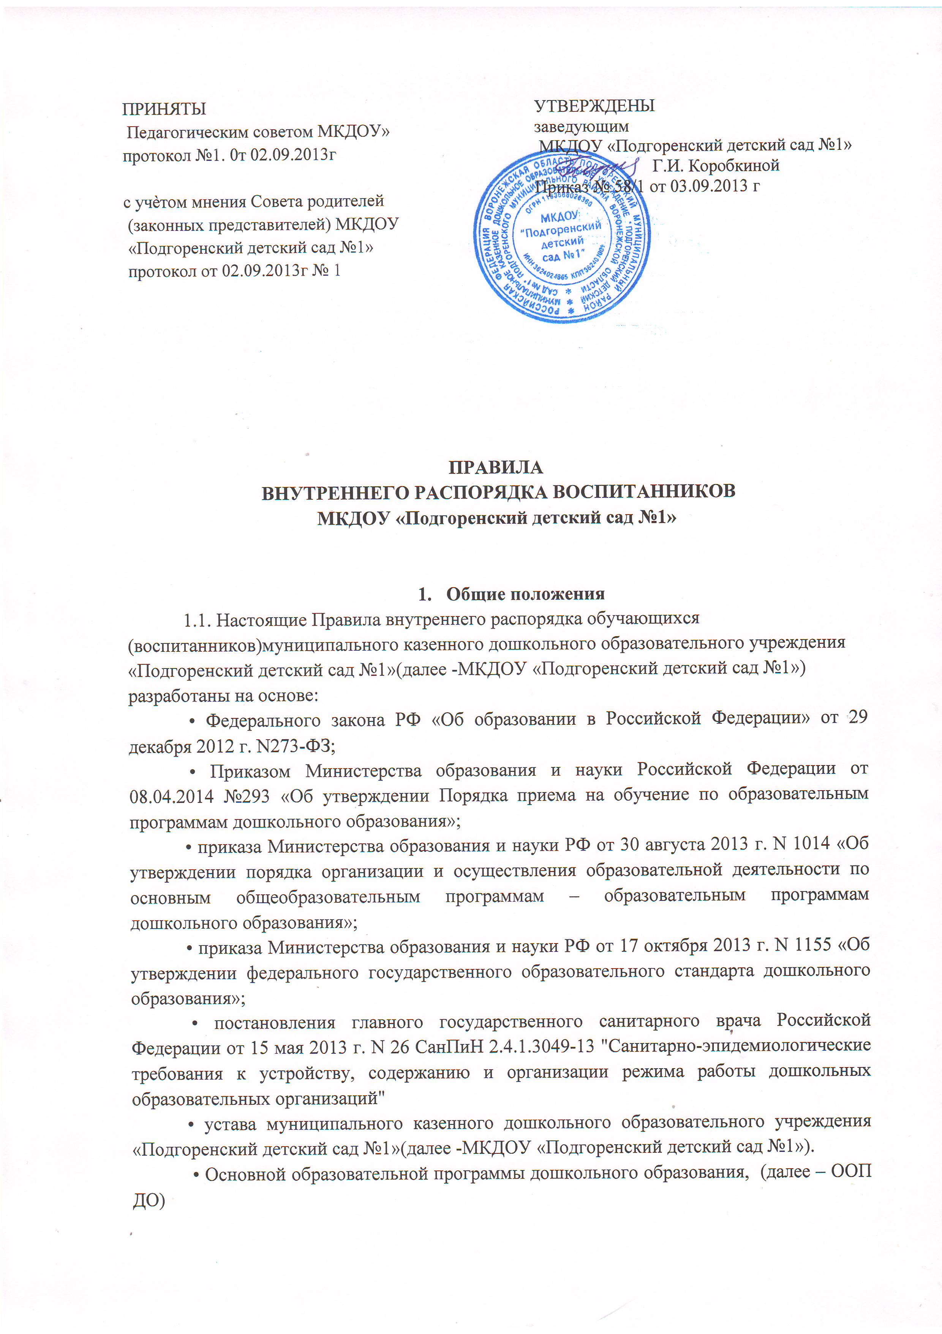

1.2. Настоящие Правила внутреннего распорядка воспитанников (далее – Правила) разработаны с целью обеспечения комфортного и безопасного пребывания детей в ОУ, а также успешной реализации целей и задач образовательной деятельности, определенных в Уставе ОУ, и определяют режим образовательного процесса, внутренний распорядок воспитанников и защиту их прав.

1.3. Настоящие Правила принимаются коллегиальным органом образовательной организации, с учетом мнения Совета родителей (законных представителей), которому в соответствии с уставом образовательной организации делегированы данные полномочия, утверждаются заведующим образовательного учреждения и действуют до принятия новых Правил.

1.4. Настоящие Правила являются обязательными для исполнения всеми участниками образовательных отношений. При приеме детей в образовательное учреждение администрация образовательного учреждения обязана ознакомить их родителей (законных представителей) с настоящими Правилами.

1.5. Копии настоящих Правил размещаются на официальном сайте учреждения в сети Интернет и на информационных стендах.

1.6. Администрация, педагогический совет ОУ, общее собрание работников образовательного учреждения, а также Совет родителей (законных представителей) имеют право вносить предложения по усовершенствованию, изменению, дополнению настоящих Правил, которые рассматриваются и принимаются на заседании коллегиального органа образовательной организации, которому в соответствии с Уставом образовательной организации делегированы данные полномочия

.

**2. Режим работы Образовательного учреждения**

2.1. Режим работы образовательного учреждения и длительность пребывания в нем детей определяется Уставом.

2.2. Образовательная деятельность, присмотр и уход осуществляются образовательным учреждением в соответствии графиком работы, утверждѐнным учредителем при пятидневной рабочей неделе, с понедельника по пятницу включительно, с 7.30 до 18.00 часов. Выходные дни: суббота, воскресенье и праздничные дни, установленные законодательством РФ.

**3. Организация образовательного процесса**

3.1. Основу режима пребывания воспитанников в ОУ (группе) составляет установленный распорядок сна и бодрствования, приемов пищи, прогулок, гигиенических и оздоровительных процедур, основной образовательной деятельности в соответствии с требованиями СанПиН 2.4.1.3049-13 «Санитарно - эпидемиологические требования к устройству, содержанию и организации режима работы дошкольных образовательных организаций» (утв. постановлением Главного государственного санитарного врача РФ от 15.05.2013 № 26).

3.2. Образовательная деятельность в ОУ осуществляется в соответствии с утвержденной основной образовательной программой дошкольного образования, разработанной на основе Федерального государственного образовательного стандарта дошкольного образования. Обучение детей в образовательном учреждении осуществляется на русском языке.

3.3. Максимально допустимая образовательная нагрузка на детей дошкольного возраста осуществляется в соответствии с требованиями СанПиН 2.4.1.3049-13 «Санитарно-эпидемиологические требования к устройству, содержанию и организации режима работы дошкольных образовательных организаций» (утв. постановлением Главного государственного санитарного врача РФ от 15.05.2013 № 26).

Образовательная деятельность, требующая повышенной познавательной активности и умственного напряжения детей, организуется в первую и вторую половину дня.

Продолжительность непрерывной образовательной деятельности (далее – НОД)

для детей от 3 до 4 лет – не более 15 минут

от 4 до 5 лет – не более 20 минут,

для детей от 5 до 6 лет – не более 25 минут,

от 6 до 7 лет – не более 30 минут.

Максимально допустимый объем образовательной нагрузки в первой половине дня в младшей и средней группах не превышает 30 и 40 минут соответственно, в старшей и подготовительной – 45 мин и 1,5 часа соответственно.

Перерывы между периодами НОД не менее 10 минут.

В середине времени, отведенного на НОД проводят физкультурные минутки. Занятия по физическому развитию организуются не менее 3 раз в неделю.

3.4. Обучение в образовательном учреждении осуществляется в очной форме. Освоение образовательных программ дошкольного образования не сопровождается проведением промежуточных аттестаций и итоговой аттестации обучающихся.

3.5. Запрещается привлекать обучающихся (воспитанников) без согласия их родителей (законных представителей) к труду, не предусмотренному образовательными программами дошкольного образования.

3.6. В образовательном учреждении обеспечивается равный доступ обучающихся (воспитанников) к образованию с учетом разнообразия особых образовательных потребностей, индивидуальных особенностей их развития, возможностей, интересов и способностей.

3.7. Организация прогулок с детьми осуществляется педагогами образовательного учреждения в соответствии с требованиями СанПиН 2.4.1.3049-13 «Санитарно-эпидемиологические требования к устройству, содержанию и организации режима работы дошкольных образовательных организаций» (утв. постановлением Главного государственного санитарного врача РФ от 15.05.2013 № 26) с учетом возраста детей, особенностей территории для прогулок, сезонными погодными условиями. Рекомендуемая продолжительность ежедневных прогулок составляет 3-4 часа.

3.8. Право на занятие педагогической деятельностью в образовательном учреждении имеют лица, имеющие среднее профессиональное или высшее образование и отвечающие квалификационным требованиям (профессиональным стандартам). К педагогической и иной трудовой деятельности в образовательное учреждение не допускаются лица по основаниям, установленным трудовым законодательством.

**4. Охрана жизни и здоровья воспитанников**

4.1. Образовательное учреждение обеспечивает условия для охраны жизни и здоровья воспитанников:

- Соблюдение государственных санитарно-гигиенических правил и нормативов (СанПиН 2.4.1.3049-13 «Санитарно-эпидемиологические требования к устройству, содержанию и организации режима работы дошкольных образовательных организаций»);

- Осуществление текущего ежедневного контроля за состоянием здоровья обучающихся (воспитанни ков);

- Систематическое проведение санитарно-гигиенических, профилактических и оздоровительных мероприятий;

- Обучение детей основам здорового образа жизни, основам безопасного поведения в помещении, на улице, в транспорте, правилам дорожного движения для пешехода и др.

- Расследование и учет несчастных случаев с воспитанников во время пребывания в ДОУ в соответствии с требованиями действующего законодательства.

4.2. Ежедневный утренний прием детей проводится воспитателями и (или) медицинскими работниками, которые опрашивают родителей о состоянии здоровья детей (ведется журнал приема воспитанников).

4.3. После перенесенного заболевания, а также отсутствия более 5 дней (за исключением выходных и праздничных дней) детей принимают в дошкольные образовательные организации только при наличии справки с указанием диагноза, длительности заболевания, сведений об отсутствии контакта с инфекционными больными.

5 4.4. Если у ребенка есть аллергия или другие особенности здоровья и развития, то родитель (законный представитель) должен поставить в известность воспитателя, предъявить в данном случае справку или иное медицинское заключение.

4.5. В образовательном учреждении запрещено давать детям какие-либо лекарства родителем (законным представителем), воспитателями групп или самостоятельно принимать ребенку лекарственные средства.

4.6. О невозможности прихода ребенка по болезни или другой уважительной причине необходимо обязательно сообщить в образовательное учреждение.

4.7. В случае длительного отсутствия ребенка по каким-либо обстоятельствам необходимо написать заявление на имя заведующего о сохранении места за ребенком с указанием периода отсутствия ребенка и причины.

4.8. Детская мебель, оборудование в помещениях ОУ и на территории для прогулок безвредны для здоровья детей и учитывают специфику организации педагогического процесса, а также должны соответствовать росту, возрасту детей, индивидуальным особенностям развития детей с ограниченными возможностями здоровья в соответствии с требованиями (СанПиН 2.4.1.3049-13 «Санитарно-эпидемиологические требования к устройству, содержанию и организации режима работы дошкольных образовательных организаций»).

4.9. Родители (законные представители) воспитанников должны приводить ребенка в опрятном виде, чистой одежде и обуви. Родители (законные представители) должны обеспечивать соответствие одежды и обуви ребенка времени года и температуре воздуха, его возрастным и индивидуальным особенностям (обувь должна легко сниматься и надеваться, исправность застежек одежды и обуви, др.).

4.10. Если внешний вид и одежда обучающегося неопрятны, воспитатель вправе сделать замечание родителям (законным представителям) и потребовать надлежащего ухода за ребёнком.

4.11. В группе у каждого обучающегося должна быть сменная обувь с фиксированной пяткой (желательно, чтобы ребёнок мог снимать и надевать её самостоятельно), сменная одежда, в т. ч. с учётом времени года, расчёска, личные гигиенические салфетки (носовой платок), спортивная форма, а также головной убор (в тёплый период года).

4.12. Порядок в специально организованных в раздевальной шкафах для хранения обуви и одежды обучающихся поддерживают их родители (законные представители).В шкафу каждого обучающегося должно быть два пакета для хранения чистого и использованного белья

4.13. Во избежание потери или случайного обмена вещей родители (законные представители) обучающихся маркируют их.

4.14. Родители (законные представители) должны ежедневно проверять содержимое шкафов для одежды и обуви, в том числе пакетов для хранения чистого и использованного белья, а также еженедельно менять комплект спортивной одежды.

5**. Обеспечение безопасности воспитанников**

5.1. Посторонним лицам запрещено находиться в помещениях и на территории ОУ без разрешения администрации учреждения. С целью безопасности обучающихся (воспитанников) образовательное учреждение обеспечивает контроль за входом и выходом в учреждение, на территорию, а так же обеспечивает целостность ограждения территории учреждения.

5.2. Для обеспечения безопасности родители (законные представители) должны лично передавать ребенка воспитателю группы. Родителям (законным представителям) обучающихся запрещается забирать детей из группы, не поставив в известность воспитателя, а также поручать это детям, подросткам в возрасте до 18 лет, лицам в нетрезвом состоянии.

5.3. Родители (законные представители) обучающихся должны своевременно сообщать воспитателям групп об изменении номера их контактного телефона, места жительства и места работы.

5.4. Родителям и работникам образовательного учреждения запрещается курение в помещениях и на территории учреждения.

5.5. Запрещается въезд на территорию образовательного учреждения на личном автотранспорте или такси. При парковке личного автотранспорта необходимо оставлять свободным подъезд к воротам образовательного учреждения для въезда и выезда на территорию учреждения продуктового, медицинского, аварийного транспорт.

5.6.Во избежание несчастных случаев родителям (законным воспитателям) необходимо проверять содержимое карманов в одежде обучающихся на наличие опасных предметов. 5.7. Не рекомендуется надевать обучающимся золотые и серебряные украшения, давать с собой дорогостоящие игрушки, мобильные телефоны, игрушки, имитирующие оружие.

5.8. Обучающимся категорически запрещается приносить в ДОУ острые, режущие, стеклянные предметы, а также мелкие предметы (бусинки, пуговицы и т. п.), таблетки и другие лекарственные средства.

5.9. Обучающимся запрещается приносить в ОУ жевательную резинку и другие продукты питания (конфеты, печенье, сухарики, напитки и др.)

5.10. Запрещается оставлять коляски, санки, велосипеды в помещении ДОУ, а также на территории ОУ.

**6. Организация питания обучающихся (воспитанников).**

6.1. Прием пищевых продуктов и продовольственного сырья в образовательное учреждение осуществляется при наличии документов, подтверждающих их качество и безопасность. Поставку и приготовление продуктов питания осуществляет организация, заключившая договор с образовательным учреждением.

6.2. Образовательное учреждение обеспечивает гарантированное, сбалансированное питание воспитанников с учетом их возраста, физиологических потребностей в основных пищевых веществах и энергии по утвержденным нормам в соответствии с требованиями СанПиН 2.4.1.3049-13 «Санитарно-эпидемиологические требования к устройству, содержанию и организации режима работы дошкольных образовательных организаций».6.3. Питание воспитанников в образовательном учреждении организуется в соответствии с меню, утвержденным руководителем дошкольной образовательной организации, рассчитанным не менее чем на 2 недели, с учетом физиологических потребностей в энергии и пищевых веществах для детей всех возрастных групп и рекомендуемых суточных наборов продуктов для организации питания детей в соответствии с СанПиН 2.4.1.3049-13 «Санитарно-эпидемиологические требования к устройству, содержанию и организации режима работы дошкольных образовательных организаций». По медицинским показаниям может быть организована замена отдельных продуктов питания обучающимся в рамках действующих санитарно-эпидемиологических требований.

6.4. Режим и кратность питания детей устанавливается в соответствии с режимом работы каждой группы учреждения и соответствует 4-разовому питанию. Образовательное учреждение обеспечивает доступность ежедневной информации питания детей во всех группах для ознакомления родителей (законных представителей) воспитанников.

6.5. В образовательном учреждении организуется питьевой режим для воспитанников. Допускается использование кипяченой питьевой воды, при условии ее хранения не более 3-х часов.

6.6. Контроль за организацией и качеством питания (качество поставляемых продуктов питания, закладкой продуктов, кулинарной обработкой и выходом блюд, вкусовыми качествами пищи, санитарным состоянием пищеблока, правильностью хранения и соблюдением сроков реализации продуктов и др.) обеспечивает администрация и медицинский персонал образовательного учреждения.

**7. Права обучающихся (воспитанников) образовательного учреждения.**

7.1. Образовательная программа дошкольного образования, обеспечивает развитие личности детей дошкольного возраста в различных видах общения и деятельности с учетом их возрастных, индивидуальных психологических и физиологических особенностей. Программа направлена на создание условий развития ребенка, открывающих возможности для его позитивной социализации, его личностного развития, развития инициативы, творческих способностей на основе сотрудничества с взрослыми и сверстниками и соответствующим возрасту видам деятельности.

7.2. Воспитанники имеют право на развитие своих творческих способностей и интересов, участие в конкурсах, выставках, смотрах, физкультурных мероприятиях и других массовых мероприятиях.

7.3. В целях материальной поддержки воспитания и обучения детей, посещающих ОУ, родителям (законным представителям) предоставляется компенсация родительской платы за присмотр и уход за детьми в государственных образовательных учреждениях, реализующих образовательные программы дошкольного образования в соответствии с нормативными правовыми актами субъектов Российской Федерации.

7.4. В случае прекращения деятельности ОУ, аннулирования соответствующей лицензии, учредитель обеспечивает перевод воспитанников с согласия их родителей (законных представителей) в другие организации, осуществляющие образовательную деятельность по образовательным программам соответствующих уровня и направленности. Порядок и условия осуществления такого перевода устанавливаются федеральным органом исполнительной власти, осуществляющим функции по выработке государственной политики и нормативно-правовому регулированию в сфере образования.

7.5. Воспитанники ОУ имеют право на уважение человеческого достоинства, защиту от всех форм физического и психического насилия, оскорбления личности, охрану жизни и здоровья:

- оказание первичной медико-санитарной помощи в порядке, установленном законодательством в сфере охраны здоровья;

- организацию питания;

- определение оптимальной образовательной нагрузки режима непосредственно образовательной деятельности;

- пропаганду и обучение навыкам здорового образа жизни;

- организацию и создание условий для профилактики заболеваний и оздоровления воспитанников, для занятия ими физической культурой и спортом;

- обеспечение безопасности воспитанников во время пребывания в ОУ;

- профилактику несчастных случаев с воспитанниками во время пребывания в ОУ;

- проведение санитарно-противоэпидемических и профилактических мероприятий.

**8. Поощрение и дисциплинарное воздействия.**

8.1 Меры дисциплинарного взыскания к обучающимсяОУ не применяются.

8.2 Применение физического и (или) психического насилия по отношению к обучающимсяОУ не допускается.

8.3 Дисциплина в ОУ поддерживается на основе уважения человеческого достоинства всех участников образовательных отношений.

8.4 Поощрение обучающихся за успехи в образовательной, спортивной, творческой деятельности проводится по итогам конкурсов, соревнований и других мероприятий в виде вручения грамот, дипломов, благодарственных писем, сертификатов, сладких призов и подарков.

**10. Разное**

9.1. Педагоги, специалисты, администрация ОУ обязаны эффективно сотрудничать с родителями (законными представителями) обучающихся с целью создания условий для успешной адаптации и развития детей.

9.2. По вопросам, касающимся развития и воспитания ребёнка, родители (законные представители) обучающихся (воспитанников) могут обратиться за консультацией к заведующему ОУ, педагогам и специалистам в специально отведённое на это время.

9.3. Все спорные и конфликтные ситуации разрешаются только в отсутствии обучающихся.

9.4. Родители (законные представители) обучающихся обязаны присутствовать на родительских собраниях группы, которую посещает их ребёнок, и на общих родительских собраниях ДОУ, а также активно участвовать в образовательном процессе, совместных с детьми мероприятиях.